3D打印认识实习报告
一、3D打印技术概述
3D打印又称增材制造，是利用数字模型驱动设备，将材料按既定路径逐层增加并最终形成三维实体的制造方法。与车削、铣削等通过去除材料获得零件的减材制造不同，3D打印的核心在于把复杂三维几何转化为可以逐层执行的制造任务。在9月2日的课堂讲解中，老师用“降维—升维”的思路解释这一过程：先把三维模型分解成二维层片，必要时进一步转化为线或点的运动路径，再通过逐层成型把这些离散层重新堆积为三维实体。这一思想使复杂曲面、内部结构和小批量个性化零件能够在不依赖复杂专用模具的情况下制造，也体现了数字设计与自动制造之间的直接联系。
二、3D打印的工作原理
按照实习报告提纲，3D打印工作原理应说明四个典型步骤及其作用。结合课堂内容，可将完整流程归纳为三维建模、分层切片、路径规划与代码生成、逐层成型四个环节。四个环节并不是彼此独立，而是把“设计信息”逐步转化为“设备运动和材料成型”的连续过程。
（一）三维数字模型建立
首先建立待打印零件的三维数字模型。模型既可以通过SolidWorks、Rhino等三维软件正向设计，也可以由三维扫描获得点云后进行逆向建模，还可以使用已有的公开数字模型。其作用是给出零件的几何边界和尺寸信息，为后续切片与路径计算提供统一的数据基础。没有准确的数字模型，后续打印轨迹就无从生成。
（二）分层切片
三维模型建立后，需要按照设定层厚沿高度方向进行分层，将连续的三维几何分解为许多二维截面。课堂中老师将其类比于微积分中的微元思想：层厚Δ越小，每一层对真实曲面的逼近越细，通常能够获得更好的表面和尺寸精度，但层数也会增加，打印时间随之延长。分层切片的作用，就是把难以一次完成的三维制造问题转换为大量可重复执行的二维成型问题。
（三）路径规划与打印指令生成
切片之后，软件还需确定每一层的轮廓、填充方式和运动顺序，例如采用S形或回字形填充。不同路径会影响打印时间、材料用量和零件内部强度。切片软件随后把轨迹转换成设备能够执行的运动指令，课堂中将其与数控加工中的G代码作了类比。该步骤的作用是把几何信息进一步转化为X、Y、Z轴运动以及挤出、曝光或激光扫描等具体动作。
（四）逐层成型
设备按照生成的路径完成当前层后，再沿Z方向移动一个层厚并加工下一层，循环直至整个零件完成。以FDM为例，喷头把熔融材料从一个点连续挤出形成线，多条线构成面，多个面沿高度方向堆积形成体。因此，前面的切片过程体现“降维”，实际制造过程体现“升维”。不同3D打印工艺的主要区别，也正是在“每一层采用什么方式成型”这一环节。
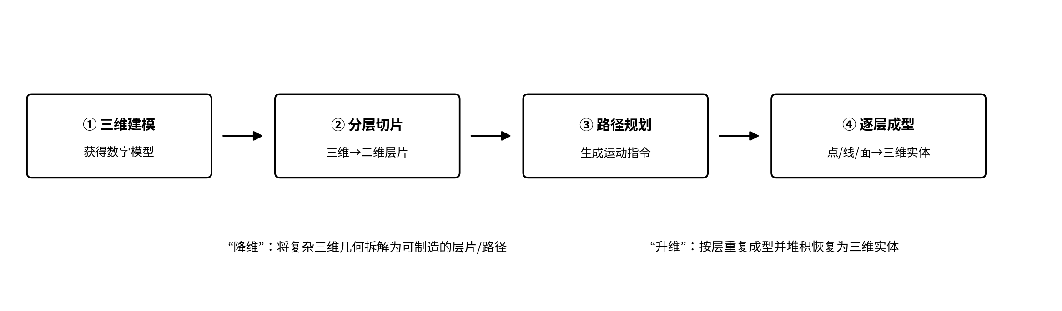
图1 3D打印基本流程与“降维—升维”原理简图
三、FDM、SLA与SLS三种打印工艺
课堂重点比较了熔融沉积、光固化和粉末床三类成型方式。虽然三者都遵循“分层—逐层制造”的总体逻辑，但原料状态、单层成型方式、设备结构和后处理要求存在明显差异。
（一）FDM熔融沉积成型
FDM使用PLA、ABS等热塑性丝材。丝材由送丝机构送入加热端，在喷嘴处熔融后按切片路径连续挤出；喷头或成型平台完成X、Y方向轨迹运动，一层完成后再沿Z方向移动一个层厚。材料离开喷嘴后迅速冷却固化，最终层层堆积成形。其优点是设备和耗材成本较低、操作简单、零件具有一定机械强度，打印完成后通常只需拆除支撑并进行简单打磨。缺点是层纹较明显，打印速度与精度之间存在权衡，精度还受到喷嘴尺寸、层厚和运动机构的限制。对于存在悬空部分的模型，往往需要额外设计支撑结构。
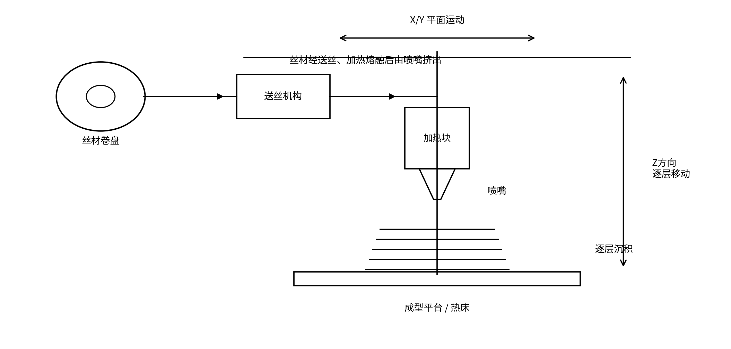
图2 FDM打印机基本结构与成型过程简图
（二）SLA光固化成型
SLA以液态光敏树脂为原料，利用激光按照当前层截面进行选择性曝光，使被照射区域发生固化。一层完成后成型平台移动，再继续固化下一层。由于光斑和层厚可以较小，SLA通常能够获得较高的尺寸精度、较光滑的表面和丰富的细节，适用于外观要求高或结构较精细的模型。其不足是树脂成本较高，材料具有刺激性气味，使用时需要良好通风和规范防护；打印后还需清洗表面残余树脂、拆除支撑并进行紫外线二次固化，后处理比FDM复杂。课堂还扩展介绍了DLP面曝光和LCD光固化等方式，它们与SLA在光源和单层曝光方式上有所不同。
（三）SLS：选择性激光烧结
SLS属于粉末床增材制造。打印前先在成型区域铺设一层粉末，激光根据切片截面进行选择性扫描，使指定区域的粉末发生烧结并形成当前层；随后平台下降并重新铺粉，再加工下一层。由于零件周围始终存在未成形粉末，粉末本身能够提供一定支撑，因此更适合制造复杂几何结构。其优点是复杂结构适应能力强、成型自由度高；不足是设备成本高、粉末铺设与回收处理较复杂，打印后需要清粉等后处理。课堂还将SLS与SLM作为粉末床工艺进行了扩展比较，说明二者在材料和能量作用方式上存在差别。
表1 FDM、SLA、SLS工艺比较
工艺 | 主要原料状态 | 单层成型方式 | 主要优点 | 主要不足 | 典型后处理
FDM | 热塑性丝材 | 熔融挤出、路径沉积 | 成本低、操作简单、强度较好 | 层纹明显，速度与精度需权衡 | 去支撑、打磨
SLA | 液态光敏树脂 | 激光选择性光固化 | 精度高、表面光滑、细节丰富 | 材料和设备成本较高，后处理较多 | 清洗、去支撑、二次固化
SLS | 粉末材料 | 铺粉后激光选择性烧结 | 复杂结构能力强，粉末可提供支撑 | 成本高；粉末处理复杂 | 清粉及必要的表面处理
四、FDM常用耗材PLA与ABS
PLA和ABS是课堂重点比较的两种FDM常用材料。二者都可以制成丝材并通过加热熔融挤出，但在韧性、耐热性和打印难度方面有明显差异，因此材料选择应与零件使用环境和受力要求相匹配。
（一）PLA的特点与应用
PLA价格相对低、颜色选择丰富、打印条件较宽松，成品刚性较好、外观整齐，适合教学模型、外观原型和一般桌面打印。课堂指出PLA虽然强度较高，但材料偏脆，弯曲到一定程度时容易突然断裂；其玻璃化转变温度约为60℃，因此不适合长期处于较高温环境。由于打印温度梯度相对较小，PLA发生明显翘曲的概率通常低于ABS。
（二）ABS的特点与应用
ABS相较PLA更柔韧，能够承受更大的弯曲和一定冲击，因此更适合需要耐久性、抗跌落或轻微变形的功能件。课堂以乐高积木为例说明ABS的应用，并强调其玻璃化转变温度在100℃以上，耐热性能明显优于PLA。但ABS打印时材料从较高喷嘴温度快速冷却，会产生更大的温度梯度和热收缩，内部应力增大后容易造成边缘翘起甚至脱离平台。因此打印ABS时需要更重视热床温度和环境保温，以减小温差和翘曲。
表2 PLA与ABS性能及应用比较
比较项目 | PLA | ABS
打印难度 | 较低，适合常规桌面打印 | 较高，对热床和环境温度更敏感
力学特点 | 刚性较好但偏脆 | 韧性、耐久性较好
耐热性 | 较低，玻璃化转变温度约60℃ | 较高，玻璃化转变温度100℃以上
翘曲倾向 | 相对较小 | 较明显，需减小温度梯度
适用场景 | 教学模型、外观原型、一般零件 | 耐久功能件、需要一定耐热或抗冲击的零件
五、实习认识与总结
通过本次实习，我对3D打印的认识由“设备把模型直接打印出来”进一步转变为对完整数字制造链条的理解。三维模型只是起点，真正决定打印能否实现的关键还包括切片、路径规划、运动控制、材料成型和后处理。课堂中的“降维—升维”解释使我认识到，3D打印并不是简单地把传统加工设备缩小，而是用数字方法重新组织制造过程：先将复杂问题拆解为可重复执行的基本单元，再通过精确控制把这些单元重新组合成实体。
同时，FDM、SLA和SLS的比较说明，3D打印并不存在对所有零件都最优的单一工艺。若更关注成本和操作便利，可优先考虑FDM；若重视表面质量和细节，可选择光固化；若零件几何复杂、希望利用粉末床支撑特性，则粉末床工艺更有优势。即使同为FDM，PLA与ABS的材料差异也会直接影响打印温度、翘曲、耐热性和零件使用性能。因此在实际工程中，应从结构、精度、材料、成本和后处理等多方面综合选择工艺，而不是只追求打印设备本身的参数。此次参观把三维建模、机械运动、材料性能和自动控制等知识联系起来，为后续专业课程学习建立了更直观的工程认识。
撰写依据：2026年9月2日3D打印课堂讲解记录、《郄龙飞-认识实习撰写提纲》及《国机-2024级认识实习大纲》。

